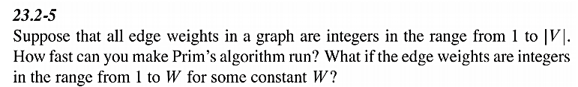Prim’s algorithm 時間複雜度可以由這三個組成

• O(V) 初始化priority queue

• O(V \* time for extract-min)

• O(E \* time for change-key)

若是edge weight range from 1 to |V|

可以用van Emde Boas priority queue來實作，van Emde Boas priority queue的extract-min為loglogV ，change-key也是 loglogV所以總時間複雜度為O(V + VloglogV + EloglogV) = O((V+E)\*loglogV)

若是edge weight range from 1 to W且W是constant，那因為W為constant所以priority queue就可以用一個包含W+1 elements的Array來實作，假設為T，每個element都是doubly linked list，T[i]是一個key=i的邊， T[W+1]設infity。init 只需要把所有V加進去O(V)，extract-min只是要從頭開始tarvel找出第一個不為空的值就是最小值，O(W)=O(1)，change-key若是要把key從i改成j，就把T[i]放到T[j]並且把T[i]清空即可O(1)，所以總時間複雜度為O(VW+ E) = O(V+E)